如何添加自己需要的模块

1. 准备好所需的草图模型。注意模型的朝向，与位置，定位在轴心原点。

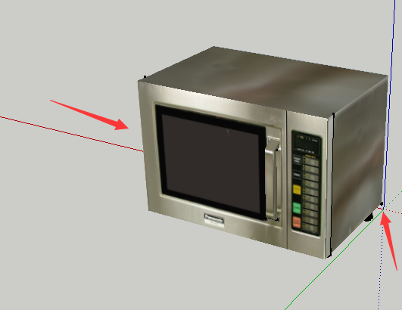

1. 将模型文件(skp)放到D:\xtDraw\Components目录里。
2. 在产品配置中相应的目录中新建一个产品，并配置好结构，如下图所示：

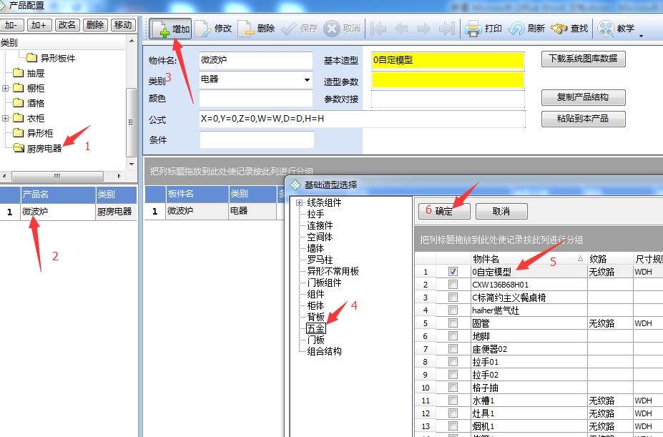

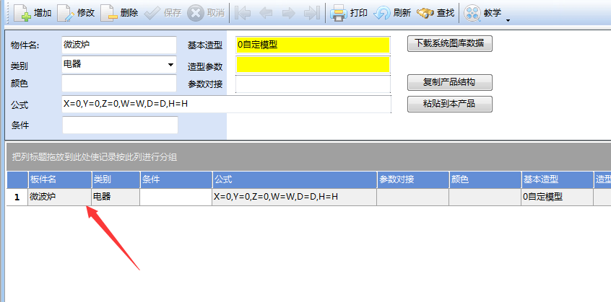

1. 使用这个模型。
2. 